Средняя общеобразовательная школа р.п. Пинеровка Балашовского района
Школьное методическое объединение учителей гуманитарных дисциплин
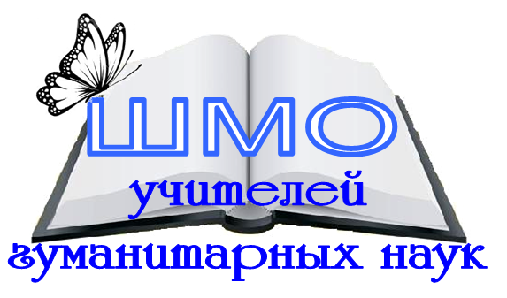

Протокол № 2
заседания школьного методического объединения гуманитарных наук
от 27.09.2017
Место проведения: каб.26
Время проведения: 14.10-15.30
Присутствовало 9 человек

Повестка дня.

- Требования к тетрадям школьников.
- Материалы входного контроля по гуманитарным предметам.
- Разное.
Проведение внешней оценки уровня подготовки учащихся (Знаника)

Слушали:

1. Ивченко Н.В., руководителя ШМО гуманитарных наук, которая изложила требования единого орфографического режима; напомнила содержание школьного Положения о единых требованиях к устной и письменной речи учащихся, проведению письменных работ и проверке тетрадей (http://schoolpiner.ucoz.ru/Poloj2015/65_polozhenie_o_edinykh_trebovanijakh.pdf).
В ходе совместного обсуждения определили общие требования к тетрадям школьников.
Было предложено провести взаимоконтроль наличия и ведения тетрадей учащимися.

2. Рассмотрели график проведения входного контроля в 5-11 классах.
Предложили формы и содержание входного контроля в 5-11 классах по гуманитарным предметам предметам.

3 Н.В. Ивченко проинформировала учителей о возможности проведения внешней оценки уровня подготовки учащихся по гуманитарным предметам по материалам предоставляемым сайтом znanika.ru.
Электронная школа Знаника проводит традиционную Всероссийскую неделю мониторинга по русскому языку. В рамках мероприятия школьники со 2 по 9 класс смогут проверить свои знания по русскому языку, а учителя и администрации образовательных организаций — оценить уровень знаний школьников в начале учебного года и эффективно спланировать учебный процесс. Генеральным партнёром Недели впервые стала Корпорация «Российский учебник», которая разработала комплекс контрольно-измерительных материалов для основной школы.
Принять участие может любой желающий: школа, учитель с классом, школьник с родителем. По согласованию возможно организованное участие всех МО и ОО региона. Заявки на мероприятие принимаются автоматически.

Решили:
1. Определяя требования к тетрадям школьников в 2017-2018 учебном году руководствоваться единым орфографическим режимом, Положением о единых требованиях к устной и письменной речи учащихся, проведению письменных работ и проверке тетрадей. До 01.10.2017 провести взаимопроверку наличия и хранения тетрадей учащихся в предметных кабинетах учителей методического объединения.

2. Провести входной контроль знаний учащихся по гуманитарным предметам в 5-11 классах.

3. Информацию принять к сведению.

Руководитель ШМО
учителей гуманитарных дисциплин
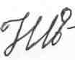Н.В. Ивченко.

